****[**www.ozbulevar.rs**](http://www.ozbulevar.rs)

[**www.studentska-zadruga.com**](http://www.studentska-zadruga.com)

**Direkcija:**:office@ozbulevar.rs  **komercijala:** [bircaninova42@ozbulevar.rs](mailto:bircaninova42@ozbulevar.rs)

**tel: 011.3650-156 : 011.3650.157**

**info pult**: 060.600.1655, 061.188.0001

060.6000.290 , 060.5555.823

[C:\Users\hp\Desktop\fb.jpg](http://www.facebook.com/ozbulevar)[C:\Users\hp\Desktop\instagram.jpg](https://www.instagram.com/poslovi_zadruga_bulevar/)[C:\Users\hp\Desktop\tviter.jpg](https://twitter.com/OZBulevar)

**___________________________________________________________________________**

**ponuda : Usluga selekcije kadrova I angažovanja članova Omladinske zadruge**

**P**ostovani , spremni smo da Vam ODMAH pružimo usluge selekcije I ustupanja Zadrugara na privremenim poslovima po ugovoru preko Omladinske zadruge u [Beogradu](https://studentska-zadruga.com/upload/1734268337_VODORAVAN_SPISAK_POSLOVNICA_OMLADINSKE_ZADRUGE_BULEVAR.png) i širem području okruga i opština u [Srbiji.](https://studentska-zadruga.com/upload/1728707612_JPG.STUDENTSKA_MREZA_OMLADINSKE_ZADRUGE_BULEVAR.jpg)

Nasa organizacija okuplja svake godine desetak hiljada clanova zadruge , studenata , ucenika i nezaposlene omladine ,svih zanimanja I profila , starosti od 16 do 30 godina. (Za radnike preko 30 godina imamo HrAgenciju).

Imamo Iskustvo u radu od **25** godina ,vreme nas je naucilo da radimo liderski , brzo i efikasno sa i sa [širokom mrezom saradnika](https://studentska-zadruga.com/gde-se-nalazimo-lokacija.html).

Omladinska Zaduga je organizacija mladih studenata,učenika I nezaposlene omladine , I saradjujemo sa nekoliko stotina preduzeca , Privatnih, Javnih , Državnih organa i Ustanova, Vojskom Srbije, dosta inostranih Kompanija , Zdravstvenim ustanovama , Školama i Fakultetima , Preduzetnicima u uslužnim objektima širom Srbije.

**Bitni Uslovi saradnje koje nudimo su:**

-Okvirni broj potrebnih izvršilaca ....PREMA VASIM POTREBAMA , “hitan servis” ,

-Angažovanje saradnika je na određeni period , ugovor o privremenim i povremenim Poslovima za koji se ne

zasniva radni odnos,

-Poslodavac-Narucilac obezbeđuje : opremu i sredstva za rad, organizaciju i nadzor u svom radnom okruzenju,

-Troškovi bolovanja I odmora ne opterećuju poslodavca,

-Radimo po principu HITNOG SERVISA na telefonski poziv, e-poštom , ili ličnim dolaskom,

-Koordiniramo studentsku mrežu širom vecih gradova [Srbije](https://studentska-zadruga.com/upload/1728707612_JPG.STUDENTSKA_MREZA_OMLADINSKE_ZADRUGE_BULEVAR.jpg) I industrijskih centara

 -Obezbedjujemo jedno mesto komunikacije za dodatne usluge preko [HR agencije](https://www.ustupanje-radnika.com/)- ustupanjem radnika koji

su stariji od 30 godina , bez ograničenja starosne granice.

**-Omladinska zadruga vodi sve evidencije o radu i zaradama** , u skladu sa Zakonom , vrši prijavu i odjavu radnika na obavezno socijalno osiguranje ,vrši obračun i isplatu zarade zadrugarima po završenom poslu , podnosi pojedinačne poreske prijave po odbitku i voodi javnu knjigu zadrugara I dr.

**Š**iri tekst **Prava i obaveze ugovarača** možete pogledati [ovde](https://studentska-zadruga.com/upload/1729468892_NESTO_VISE_O_PRAVIMA_I_OBAVEZAMA_IZMEDJU_POSLODAVACA,_ZADRUGARA__I__ZADRUGE.pdf) .

**P**rimer: [pojedinačnog ugovora](https://studentska-zadruga.com/upload/1732466727_PPOJEDINACNI_UGOVOR_SA_CLANOM_OMLADINSKE_ZADRUGE.pdf)  sa članom zadruge  [i generalni ugovor](https://studentska-zadruga.com/upload/1732468027_GENERALNI_UGOVOR_O_POSLOVNOJ_SARADNJI_SA_OMLADINSKOM_ZADRUGOM_BULEVAR.pdf) izmedju **Z**adruge I **P**oslodavca ,

  -**Vremenski okvir za dostavljanje predloga kandidata, z**a uobičajenu selekciju u gradskom području možemo izvršiti u roku od **24 časa** , ako poslodavac traži **hitan servis** ili u zakazano vreme dolaska.

Ukoliko Poslodavac želi da angažujete svoje rdnike , već odabrane I proverene kandidate , i njih možemo uključiti na rad po ugovoru preko **O**mladinske zadruge , uz predhodni upis u knjigu zadrugara, ako kandidati ispunjavaju minimalne Zakonske uslove .

Za slucaj dodatnih informacija ,stojimo Vam na raspolaganju.



U Prilogu : cenovnik , kalkulacija obračuna zarade na primeru , spisak poslovnih jedinica.

**za OZ Bulevar**

Komercijala : kontakt 060.600.1655

Bircaninova 42, : 011.3650-156

mailto:bircaninova42@ozbulevar.rs

Breda Milic , direktor ,

[office@ozbulevar.rs](mailto:office@ozbulevar.rs),

 .

Str.-2

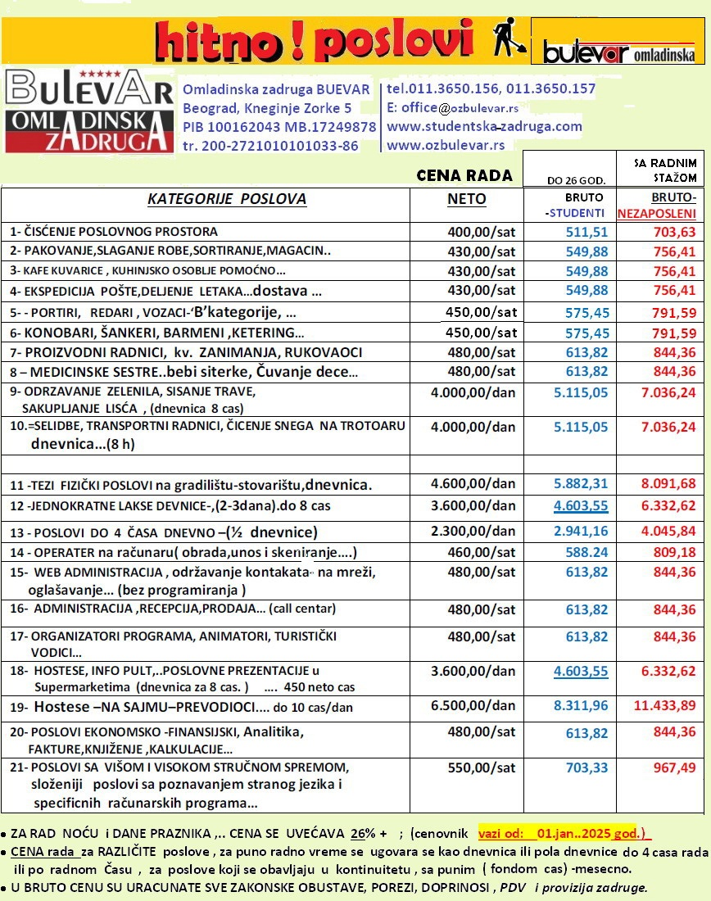

Str.-3

**Primer kalkulacije za 10.000** **neto zarade** , za dve vrste osiguranika u nastavku:

